Titul Česká astrofotografie měsíce za duben 2023

získal snímek „Kometa C/2022 E3 ZTF v souhvězdí Býka“,

jehož autorem je Jiří Soukup

Vítězným snímkem dubnového kola soutěže Česká astrofotografie měsíce jsme se přenesli do vesmírného prachu. A to nejen toho k Zemi blízkého, ale i velmi vzdáleného.
Hlavním motivem snímku je samozřejmě kometa C/2022 E3 ZTF. V době pořízení snímku byla od Země vzdálena 83 miliónů kilometrů. Již z jejího názvu zjistíme několik podstatných informací. Z písmenka C zjistíme, že se jedná o kometu dlouhoperiodickou a dále, že byla objevena v roce 2022 jako třetí objevená v první půlce března - to je ten kód E3. Písmenko zde značí vždy polovinu měsíce, v tomto případě tedy 5. polovina měsíce od začátku roku. Přesně to bylo 2. března. Číslo 3 je pak třetí kometa objevená v dané polovině měsíce. A zbývá nám kód, či zkratka ZTF. To značí, že byla objevena v rámci projektu Zwicky Transient Facility, což je širokoúhlá astronomická fotografická přehlídka oblohy, realizovaná na Samuel Oschin Telescope na observatoři na hoře Mt. Palomar v Kalifornii.
Komety obecně jsou velkým zdrojem prachu v naší Sluneční soustavě. Ten se z nich uvolňuje ve velkém množství během průchodů přísluním díky ohřevu slunečním teplem. Vznikají většinou dva ohony. Jeden je plynný, směřující vždy od Slunce. Druhý, který bývá mnohdy zakřivený a skloněný k dráze komety, bývá složen právě z uvolněného prachu. Také na rozdíl od plynného či iontového ohonu, kde září ionizované molekuly plynů, svítí prachový ohon rozptýleným a odraženým světlem slunečním.
Jasná načervenalá hvězda blízko komety je nejjasnější ze souhvězdí Býka, Jedná se o oranžového obra, který se nachází ve vzdálenosti 66,7 světelných let od nás.
Druhý načervenalý jasný objekt na snímku je planeta Mars. Ta od nás byla v okamžiku pořízení fotografie vzdálena 151,9 miliónu kilometrů. A i ona je pokryta velkým množstvím prachu, který v období pověstných marsovských písečných bouří zapráší velkou část marsovské atmosféry.
Další prach na snímku nalezneme v podobě modravého svitu rozptýleného hvězdného světla, ve kterém je skryta hvězdokupa Plejády.
A poslední pracho-plynné útvary obklopují vlastně celou oblast zachycenou na snímku. Jedná se o mohutné molekulární mračno, kde se dodnes formují hvězdy. Je od Země vzdáleno pouhých 430 světelných let a na snímku jej pozorujeme ve formě krásných různě zbarvených, převážně však temných mlhovin.
Autorem snímku je astrofotograf Jiří Soukup a my bychom mu rádi za porotu ČAM i za Českou astronomickou společnost, která soutěž zaštiťuje, poblahopřáli k úspěchu a krásnému snímku.

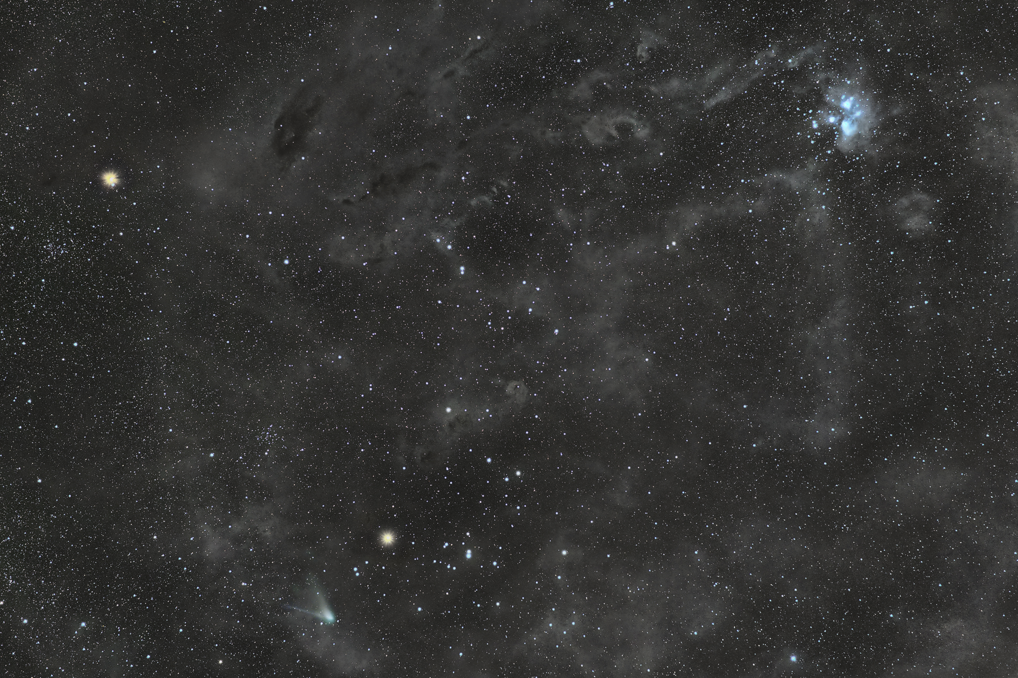

Autor: Jiří Soukup
Název: Kometa C/2022 E3 ZTF v souhvězdí Býka
Místo: Bílé Karpaty
Datum: 15. 2. 2023
Optika: Objektiv Nikor 85mm F1.8 zacloněn na F3.5
Montáž: Skywatcher Star Adventure
Snímač: Nikon D750
Popis: Zpracováno v programu Siril, Starnet++, Photoshop, NoiseXTerminator

Vítězné snímky v jednotlivých měsících a další informace si můžete prohlédnout na
http://www.astro.cz/cam/.

Za porotu ČAM Marcel Bělík, Hvězdárna v Úpici

